НАЗВАНИЕ УЧРЕЖДЕНИЯ (ФОТО)
МУНИЦИПАЛЬНОЕ БЮДЖЕТНОЕ ОБЩЕОБРАЗОВАТЕЛЬНОЕ УЧРЕЖДЕНИЕ «НИЖНЕМАКТАМИНСКАЯ СРЕДНЯЯ ШКОЛА№1
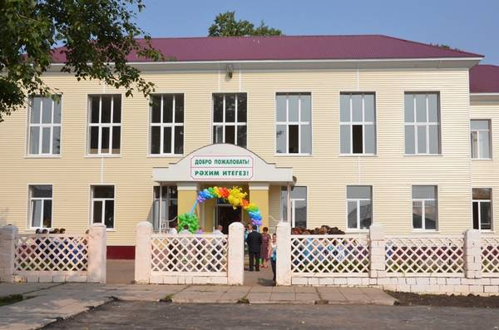
ГОД СОЗДАНИЯ УЧРЕЖДЕНИЯ:
1959
ХРОНОЛОГИЯ СТАНОВЛЕНИЯ ШКОЛЫ:
1850-1900 магометанская школа
1900-1949- начальная школа
1949-1958 семилетняя школа
1959 средняя школа

ДИРЕКТОРА ШКОЛ (ЗАВЕДУЮЩИЕ) (ИНФОРМАЦИЯ Ф-1, Ф-2)
 | ФИО директора (полностью) | Период руководства | Награды, звания
1. | Зарипова Нафиса Мунировна | с2000 по 2007 | Почетная прамота ТАССР, 1990  Почетная грамота РФ, 2008  Почетная грамота совета и исполнитель  ного комитета АМР, ветеран труда Т- III  993387
2. | Гумеров Ильдар Хазиевич | 1994-1995г и 2010-2021г | Почетная грамота администрации за заслуги в области образования.23.09.1999г Почетная грамота УО2020Г
3 | Хайбрахманова Фарида Анваровна | 2022 | 1.Почетная грамота (ПНПО) Министерства образования и науки Российской Федерации, победитель конкурса лучших учителей Российской Федерации, 2009 год;  2.Почетная грамота Главы муниципального образования «Лениногорский муниципальный район» РТ, за многолетний плодотворный труд в системе образования, достигнутые успехи в организации и совершенствовании учебного и воспитательного процесса, 2013 год;  3.Почетная грамота Министерства образования и науки Республики Татарстан, за весомый вклад в обучение и воспитание детей и многолетний добросовестный труд, 2014 год;  4.Нагрудный знак «За заслуги в образовании» Министерства образования и науки Республики Татарстан, 2018 год;  5.Почетная грамота Управления образования Альметьевского муниципального района, за подготовку призера муниципального этапа Всероссийской олимпиады школьников по геологии, 2021 год.  6. Почетная грамота УО АМР, 2024г.

УЧИТЕЛЯ:
Имеющие ГОСУДАРСТВЕННЫЕ НАГРАДЫ РТ:
(по списку наград из Ф1 и Ф2, и с включением др.сотрудников, имеющих данные награды - не пенсионеров)
 | Награды, звания | ФИО | Год получения
1. | 1.Почетная грамота Республики Татарстан  2. Нагрудный знак «За заслуги в образовании МОиН РТ», 2013г. | Фархутдинова Алсу Миннегалиевна | 2009, 2013
2. | 1.Почетная грамота МОиН РТ 2021г.  2. Знак отличия «Отличник сферы образования и науки РТ» 2023г.  3. Грамота МоиН РТ 2023г. | Гатауллина Фидания Касимовна | 2021, 2023
3. | Нагрудный знак «За сохранение и развитие языков, культур, традиций», 2023г. | Хасаншина Рушания Василовна | 2023
4. | Нагрудный знак «Яшь могаллим», 2023г. | Шайхутдинова Роза Равиловна | 2023
5. | Нагрудный знак «За сохранение и развитие языков, культур, традиций», 2024г. | Закиржонова Галия Наилевна | 2024
6. | Знак отличия «Почетный наставник» 2024г. | Салиева Наиля Фангаловна | 2024
7. | Нагрудный знак «За сохранение и развитие языков, культур, традиций», 2024г. | Шаймарданова Ландыш Атласовна | 2024

УЧИТЕЛЯ:
Имеющие ВЕДОМСТВЕННЫЕ (ОТРАСЛЕВЫЕ) НАГРАДЫ МО (МО и Н) СССР, РФ, РТ
(по списку наград из Ф1 и Ф2, и с включением др.сотрудников, имеющих данные награды - не пенсионеров)
 | Награды, звания | ФИО | Год получения
1. | 1. Нагрудный знак «Отличник просвещения» | Ахметова Рабига Бакировна | 2000
2. |  | Мотыгуллина Гасима Сунгатулловна | 2002
3. |  | Ганина Любовь Ивановна | 2002
4. |  | Хайбрахманова Эдибэ Махмутгареевна | 1994
5. |  | Сафина Рамзия Анваровна | 2004
6. | 1. Нагрудный знак «За заслуги в образовании», 2013г.  2. Почетная грамота МОиН РТ, 2009г.  3. Почетная грамота УО АМР 2002г., 2012г., 2024г. | Фархутдинова Алсу Мингалимовна | 2009, 2013
7 | 1. Почетная грамота МО (МОиН) РФ | Зарипова Нафиса Мунировна | 2008
8. | 1.Почетная грамота МО (МО и Н) РТ | Леванова Галина Владимировна | 1998
9. | 1.Почетная грамота МОиН РТ 2021г.  2. Знак отличия «Отличник сферы образования и науки РТ» 2023г.  3. Почетная грамота УО АМР 2023  4. Грамота МОиН РТ 2023г. | Гатауллина Фидания Касимовна | 2021, 2023
10. | 1. Почетная грамота УО АМР 2013г.  2. Почетная грамота АМР 2017г.  3. Почетная грамота МОиН РТ, 2022г.  4. Почетная грамота УО АМР 2024г. | Нуретдинова Рузиля Римовна | 2022

УЧИТЕЛЯ- представители ПЕДАГОГИЧЕСКИХ ДИНАСТИЙ
Ф.И.О.  Представителя династии-работника  уч-ия | Стаж работы по профессии (в РТ),  должность | Статус (семейный) в династии | Общий педагогический стаж членов династии | Награды и звания, ПРЕДСТАВИТЕЛЯ династии
Зарипова Нафиса Мунировна | Директор школы и учитель русского языка и литературы 42г | дочь, сестра, племянница. | 130 | Почетная грамота МО (МО и Н) РТПочетная прамота ТАССР, 1990  Почетная грамота РФ, 2008  Почетная грамота совета и исполнительного комитета АМР, ветеран труда Т- III  993387
Закиржонова Галия Наилевна | Учитель русского языка и литературы 37г | Дочери , муж | 62 | Почетная грамота УО АМР 2013  Грамота УО АМР 2018  Почетная грамота АМР 2019  Нагрудный знак «За сохранение и развитие языков, культур, традиций», 2024г.

(по списку из Ф1 и Ф2) УЧИТЕЛЯ – ВЕТЕРАНЫ ПИОНЕРСКОГО И МОЛОДЕЖНОГО ДВИЖЕНИЯ
(см. ПРИЛОЖЕНИЕМ: Списки УО и ЦДЮТ- не имеющихся в списках-ВВЕСТИ)

 | ФИО (полностью) | Должность, место и период работы в сфере | Награды | Учреждение
1. | Сабирова Айсылу Сагадатовна | 1972-1978гг. Старшая пионерская вожатая в школе №1 Н.Мактама 1980-1985гг. Старшаяпионерская вожатая в школе №2 Н.Мактама | «Отличник народного просвещения», 1992г. Ветеран труда, 2002г. Почетная грамота ЦС ВДПО Почетная грамота ЦК ВЛКСМ Юбилейный значок ЦС ВДПО Юбилейный значок ЦК ВЛКСМ | МБОУ «Нижне  мактамин  ская средняя общеобразо  вательная школа№1
2. | Габитова Надежда Анатольевна | 1983-1990гг. Старшая пионерская вожатая в школе №1 Н.Мактама | Юбилейный знак ЦК ВЛКСМ, 1988г. Нагрудный знак ЦК ВЛКСМ «За успехи в труде», 1990г. Почетная Грамота ГК ВЛКСМ, 1986, 1987г. Юбилейный значок «70 лет ВЛКСМ», 1988г. Значок «За успехи в труде», 1990г. Почетная Грамота Управления дошкольного образования, 2005г. Почетная грамота Совета и Исполнительного комитета Альметьевского муниципального района, 2007г. Почетная Грамота Министерства образования и науки РФ, 2009г. Диплом победителя зонального этапа Республиканского конкурса «Женщина года», 2020г. | МБОУ «Нижне  мактамин  ская средняя общеобразо  вательная школа№1

ВЕТЕРАНЫ УЧРЕЖДЕНИЯ--ПОЧЕТНЫЕ ГРАЖДАНЕ ГОРОДА, РАЙОНА
нет
КОЛИЧЕСТВО ВЫПУСКОВ УЧАЩИХСЯ, МЕДАЛИСТОВ
69
ВЫПУСКНИКИ УЧРЕЖДЕНИЙ: - ГЕРОИ, УЧАСТНИКИ ВОВ, УЧАСТНИКИ ВОЙН И КОНФЛИКТОВ
Участники СВО Нургалиев Ринат Тимергалиевич (погиб), Валиев Равиль Тагирович (погиб), Билалов Булат Раифович (погиб), Давлетов Ленар Ильдусович, Шангараев Альфис Нафисович, Габитов Айрат, Измайлов Айрат (погиб).

ВЫПУСКНИКИ - ИЗВЕСТНЫЕ ЛЮДИ ГОРОДА, РЕСПУБЛИКИ
Багманов Раис
Багманов Ильдар Раисович
Вагманов Хамза Азалевич
Залятов Марс Шайхразиевич
Кавеев Хаминт Загирович
Бадретдинов Рамиль Акрамович
ДОСТИЖЕНИЯ ШКОЛЫ: ЗАСЛУГИ, НАГРАДЫ УЧРЕЖДЕНИЯ, ГОД ПОЛУЧЕНИЯ
нет
УЧРЕЖДЕНИЕ НОСИТ ИМЯ (ГЕРОЯ ВОВ, УЧАСТНИКОВ ВОЙН И КОНФЛИКТОВ И ДР.)
нет
МЕМОРИАЛЬНЫЕ ДОСКИ, УСТАНОВЛЕННЫЕ НА УЧРЕЖДЕНИИ
нет
УЧРЕЖДЕНИЕ НАХОДИТСЯ НА УЛИЦАХ ГОРОДА И СЕЛЬСКИХ ПОСЕЛЕНИЙ, НАЗВАННЫХ В ЧЕСТЬ ВЫПУСКНИКОВ УЧРЕЖДЕНИЯ
нет
НАЛИЧИЕ МУЗЕЯ, МУЗЕЙНОГО ЗАЛА

 | Наименование музея | Зал боевой славы
 | Профиль музея | Военно патриотическое
 | Дата открытия | 2015
 | Помещение, площадь | -
 | Руководитель музея | Сафина Рамзия Анваровна,учитель истории , с 2015г
 | Разделы экспозиции (фото) | Основные битвы ВОВ и Герои пионеры
 | Количество экспонатов | -

ОБЩЕСТВЕННЫЕ ОБЪЕДИНЕНИЯ УЧАЩИХСЯ, НАЗВАНИЕ, РУКОВОДИТЕЛЬ
ВВЕСТИ ИНФОРМАЦИЮ
ОБЩЕСТВЕННЫЕ ОБЪЕДИНЕНИЯ СОТРУДНИКОВ НАЗВАНИЕ, РУКОВОДИТЕЛЬ
«Совет школы» Хайбрахманова Фарида Анваровна

РУКОВОДИТЕЛЬ ШКОЛЫ
Хайбрахманова Фарида Анваровна

ПРЕДСЕДАТЕЛЬ ПРОФКОМА
Салиева Наиля Фангаловна
ЛИДЕР ПЕРВИЧНОГО ВЕТЕРАНСКОГО ОБЪЕДИНЕНИЯ
Фролова Ляйля Саетзяновна
ПРЕДСТАВИТЕЛЬ МОЛОДЕЖНОЙ ОРГ-ИИ
нет

Руководитель уч-ия: Хайбрахманова Ф.А.
исп. Фролова Л.С. тел 89083402732
НЕ СКАНИРОВАТЬ!

Нижнемактаминская средняя школа №1 в Альметьевском районе Татарстана имеет богатую историю. Она была основана как начальная школа в 1918 году, в посёлке Нижняя Мактама. В 1949 году школа была преобразована в семилетнюю, а в 1959 году построено новое здание, и учреждение получило статус средней школы.
Современное здание школы было рассчитано на 320 учащихся, но из-за увеличения контингента занятия проходили в две смены. В 1980-е годы к зданию были сделаны пристройки, что позволило школе обслуживать до 600 учеников. Сегодня школа активно развивается, поддерживает квалификацию своих педагогов и участвует в различных образовательных программах и проектах региона и России.
Нижнемактаминская средняя школа №1 под руководством разных директоров продолжала своё развитие и рост. В настоящее время её возглавляет Хайбрахманова Фарида Анваровна. Она активно поддерживает развитие школы и её образовательных программ.
Нижнемактаминская средняя школа №1 может гордиться своими известными выпускниками, которые внесли вклад в развитие Татарстана. Среди них есть успешные деятели различных сфер: от педагогики до нефтегазовой промышленности, что особенно важно для региона. Так же выпускники школы успешно работают в сферах образования, медицины и спорта, делая значительный вклад в развитие республики.
ФОТОАРХИВ
1939 год | 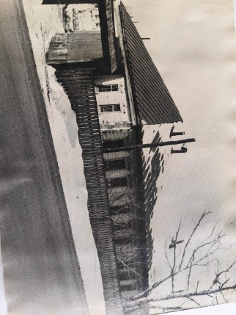  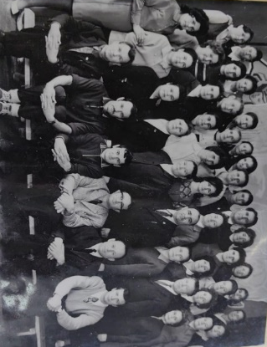 | 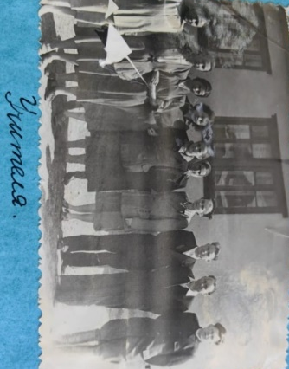  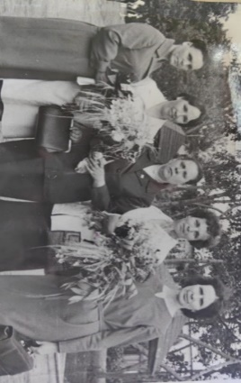
1957 год | 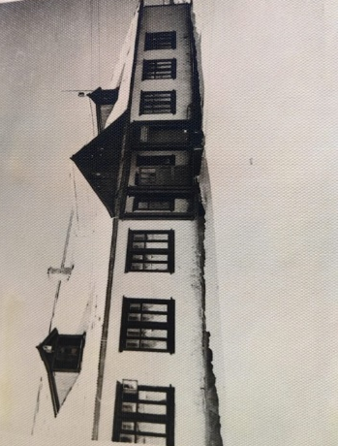
 | 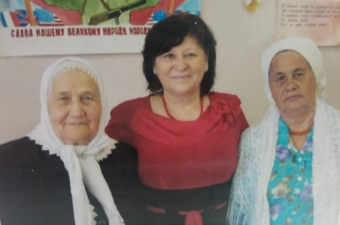  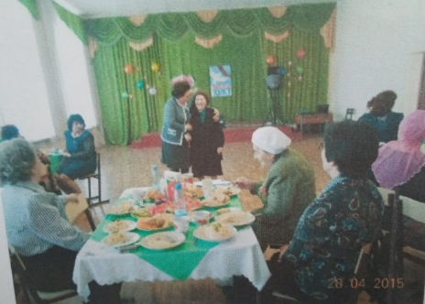 | 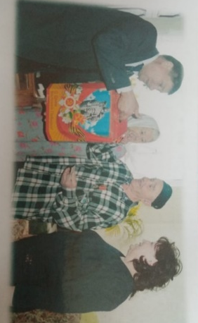
 | 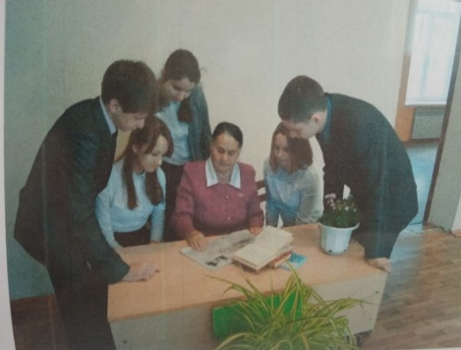  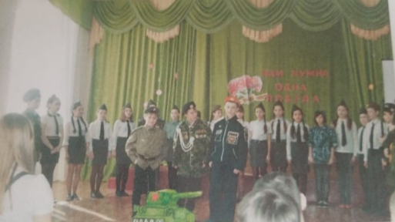 | 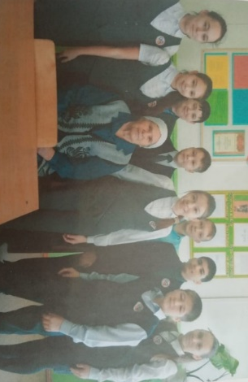
2000 г.  День учителя | 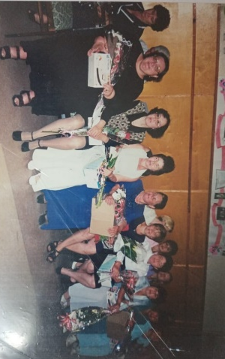
2012 год | 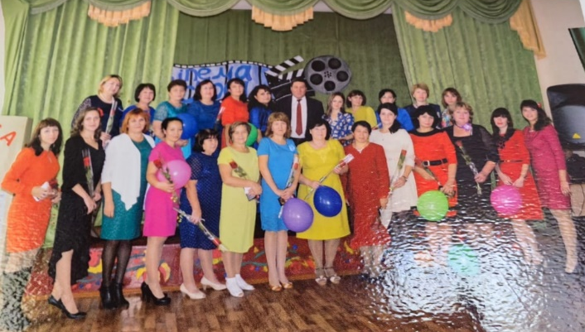
2022 год | 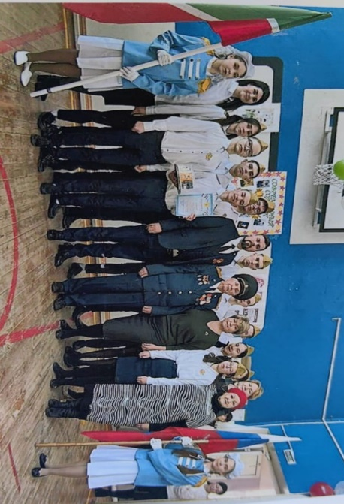
Парламентский урок по теме «Выбираем будущее!» с учащимися 8 б класса в присутствии депутата горсовета Альметьевского муниципального района Гатина Рустема Равиловича и директора школы Хабибрахмановой Ф.А.  Урок был 19 февраля 2024 г. | 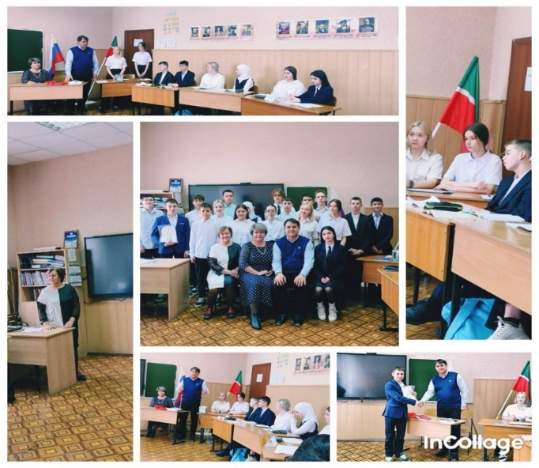
Юбилей школы, 2024г. | 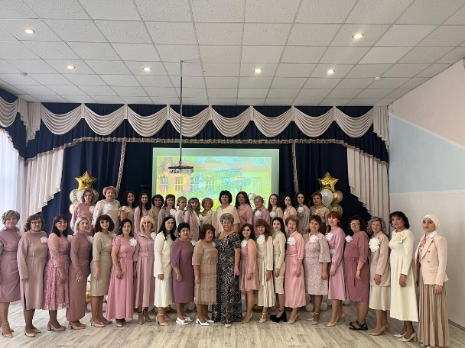

Медалисты
1976-1977 | Хабиров Р.
2013-2014 | Бадыкова Эльвина  Фархутдинова Диляра  Хабибуллин Булат
2014-2015 | Мустафина Альбина  Фархутдинов Самат
2015-2016 | Баязитова Гульназ  Кадырова Луиза  Минегалиев Ильсур  Сабирзянов Айрат
2016-2017 | Аюгова Яна  Казыев Рустам
2017-2018 | Кашапова Алина
2018-2019 | Исхакова Ильнара  Мухаметзянова Венера  Хабибуллина Земфира
2019-2020 | Гатауллина Алия  Исчанова Нигина  Сальникова Ирина  Хайбрахманов Камиль
2020-2021 | Баязитова Алия  Салахова Румия  Сафиуллина Алина  Сафина Аделя  Чуркина Кристина
2021-2022 | Ризванова Аделя
2022-2023 | Ахмадуллин Азат  Мустафин Адель
2023-2024 | Аглиуллина Алия  Ахметзянова Алия  Гайнанова Айназ  Городилов Кирилл  Набиуллина Залия  Нургалиев Рамиль  Ханипова Айгуль
2024-2025 | Нет, так как не было выпуска 11 класса

